นายอนันตชัย ไข่ทองแก้ว
ภูมิปัญญาท้องถิ่น ด้านหมอพื้นบ้านเกี่ยวกับสมุนไพรไทย
ที่อยู่ หมู่ที่ 7 ตำบลไทรทอง อำเภอชัยบุรี
จังหวัดสุราษฎร์ธานี
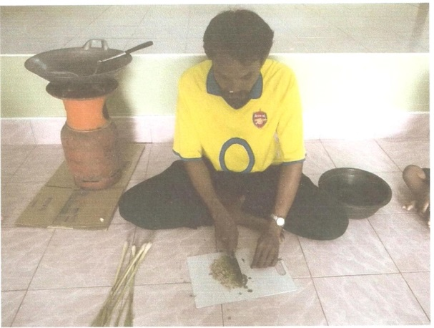

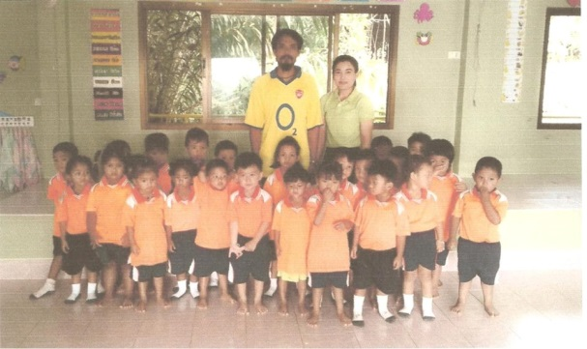

นางชวนพิศ ด้วงช่วย
ภูมิปัญญาท้องถิ่น ด้านการนวดแผนไทย
ที่อยู่ หมู่ที่ 7 ตำบลไทรทอง อำเภอชัยบุรี
จังหวัดสุราษฎร์ธานี

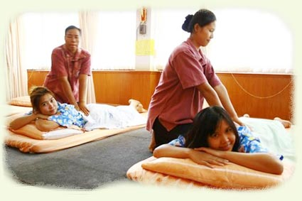

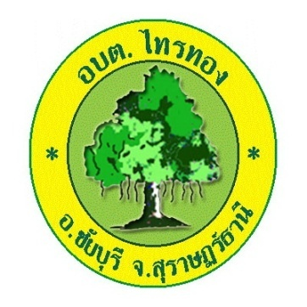

แผ่นพับประชาสัมพันธ์
ข้อมูลปราชญ์ชาวบ้าน
และ
ภูมิปัญญาท้องถิ่น

องค์การบริหารส่วนตำบลไทรทอง
อำเภอชัยบุรี จังหวัดสุราษฎร์ธานี
โทร. 077 480 100
www.thrithong.go.th

นางฉวีวรรณ พลพิชัย
ภูมิปัญญาท้องถิ่น ด้านหัตถกรรมพื้นบ้าน
(การทำไม้กวาดดอกหญ้า) ที่อยู่ หมู่ที่ 5 ตำบลไทรทอง
อำเภอชัยบุรี
จังหวัดสุราษฎร์ธานี

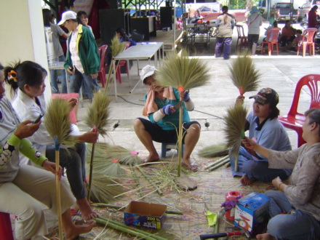

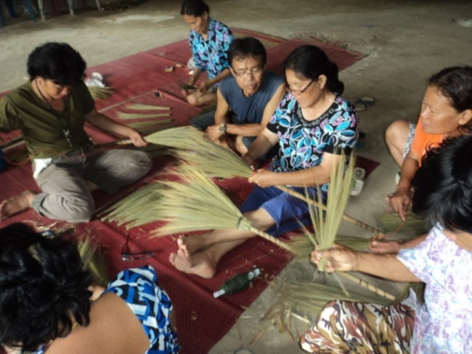

นางปริศนา ทวีแก้ว
ภูมิปัญญาท้องถิ่น ด้านศิลปะพื้นบ้าน
(รำมะโนรา)
ที่อยู่ หมู่ที่ 6 ตำบลไทรทอง อำเภอชัยบุรี
จังหวัดสุราษฎร์ธานี

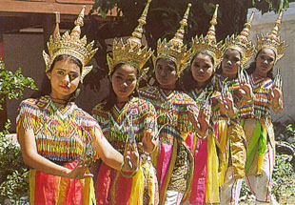

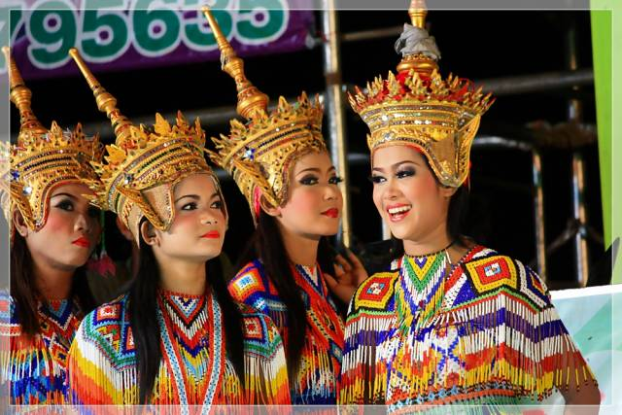

นายจำเนียร ศรีจันทร์
ภูมิปัญญาท้องถิ่น ด้านเศรษฐกิจพอเพียง
ที่อยู่ หมู่ที่ 2 ตำบลไทรทอง อำเภอชัยบุรี
จังหวัดสุราษฎร์ธานี

